Standardele Internationale de Raportare Financiara (International Financial Reporting Standards)

1. Introducere

Cunoscute sub acronimul IFRS, Standardele Internationale de Raportare Financiara reprezinta un set de standarde emise de catre International Accounting Standard Boards (IASMB). IFRS sunt folosite in multe state ale lumii, inclusiv in statele membre ale Uniunii Europene. Toate societatile comerciale ale caror valori imobiliare sunt cotate pe o piata reglementata din UE sunt obligate sa intocmeasca situatii financiare consolidate in conformitate cu IFRS.

In Romania, incepand cu 01.01.2012, toate institutiile bancare au trecut la sistemul de raportare contabila bazat pe standardele internationale de raportare financiara. Pentru firmele de contabilitate care tin evidenta financiar-contabila a societatilor cu capital strain, precum si pentru majoritatea societatilor ce sunt auditate anual, raportarea conform IFRS este o cerinta de baza.

2. Reguli de conversie

a) De principiu, moneda de raportare este EURO. Valorile din conturi sunt transpuse in valuta astfel:

clasele 1 si 2 sunt transformate la curs istoric (cursul de la data tranzactiei)

clasele 3, 4 si 5 - curs de inchidere (ultimul curs din luna de raportare)

clasele 6 si 7 – curs mediu aferent perioadei de raportare (exceptie contul 681 care se raporteaza la curs istoric); sunt cazuri in care tot Contul de Profit si Pierdere se raporteaza la curs istoric (balanta din WME este transformata la curs istoric).

b) conturile de Activ se raporteaza cu semnul +, conturile de Pasiv cu semnul -, conturile de venit cu semnul +, conturile de cheltuieli cu semnul -.

3. Mod de lucru

Initializare - plan de conturi – se trec valorile in valuta aferente soldurilor, valorile in lei si valuta aferente ajustarilor IFRS si ale contabilitatii de grup (contabilitatea de grup este folosita in cazul mijloacelor fixe care, in baza unor decizii interne / de grup, durata de amortizare a acestora si/sau valoarea amortizata difera de cea economica aferenta contabilitatii statutare).

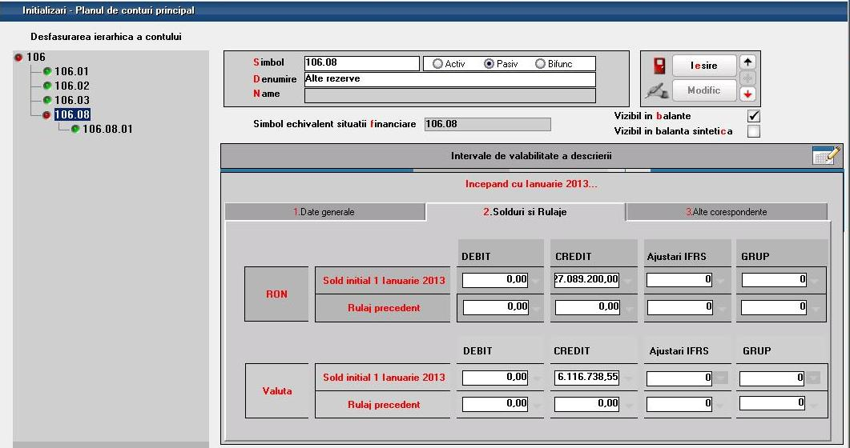

Metoda 1

creare plan de conturi tertiar din >>Alte module – IFRS<<. Pentru respectarea regulii 2.b toate conturile din planul tertiar sunt create de Activ astfel incat soldul final al conturilor de Pasiv sa fie afisat cu semnul -. Pentru cazurile in care intr-un singur cont se mapeaza si cheltuieli si venituri, se creaza cate un analitic pentru fiecare cont, iar elementul final se calculeaza in situatii financiare prin diferenta celor doua.

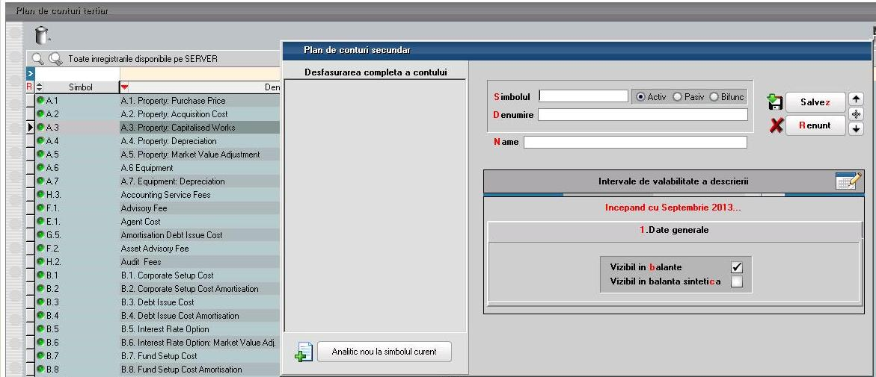

- maparea conturilor din planul principal pe conturi din planul tertiar >>Planul principal – detalii pe cont - alte corespondente<<
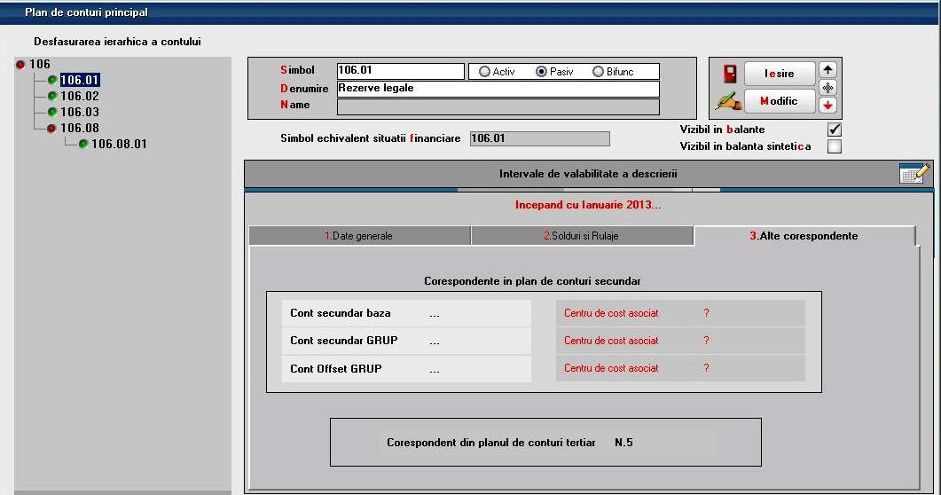

- crearea situatiilor financiare >> Alte module – IFRS – situatii financiare<<.
  - COLOANE
- denumire indicator;
- numar rand (folosit pentru crearea totalurilor);
- denumiri coloane
Situatiile IFRS, ca forma de baza, au trei coloane :
- valori aferente balantei statutare
- valori aferente ajustarilor
- valori IFRS (insumarea celor doua)

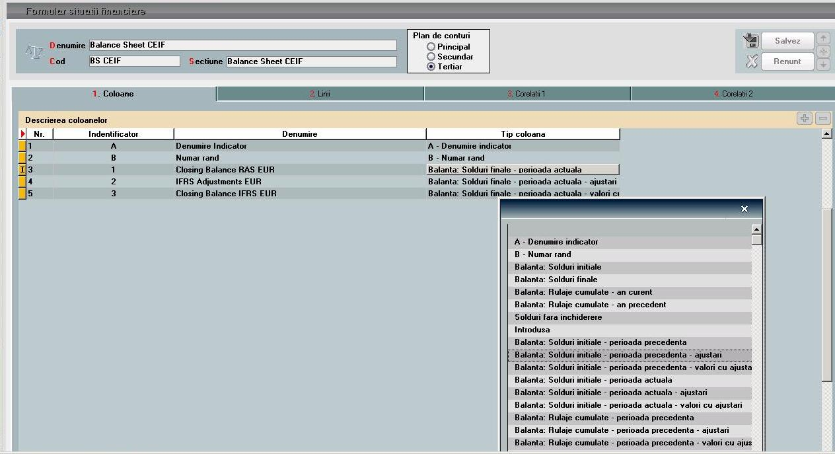

Valorile din “Tip coloana” reprezinta coloanele din balanta contabila sub forma celor trei de mai sus impartite astfel:
- “perioada precedenta” (pentru situatii comparabile) si
- “perioada actuala” (cea selectata la generarea situatiei financiare).

Nu poate fi creata o singura situatie financiara pentru toate conturile. Pot fi cel putin 2: una care sa aduca soldurile aferente conturilor de bilant (clasele 1-5) si a doua pentru contul de profit si pierdere (clasele 6 si 7).

- solduri initiale – pentru clasele 1-5
- rulaje cumulate – reprezinta rulajul curent pe perioada selectata - se foloseste pentru clasele 6 si 7
- total sume – se foloseste pentru clasele 6 si 7, doar atunci cand luna de pornire a firmei este alta decat ianuarie si exista istoric.
- solduri finale – pentru clasele 1-5

Daca nu se doresc comparabile atunci se folosesc doar coloanele ce contin “perioada actuala” in denumire.

- LINII –
- observatii (poate fi trecut simbolul din planul tertiar);
- denumire;
- rand;
- tip corelatie - conform regulilor de tranformare (corelatie valuta reprezinta corelatie curs istoric);
- tip contabilitate – economica (statutara) sau de grup (pentru cazul in care se doreste ca in raportarea IFRS valoarea mijloacelor fixe si a amortizarii sa fie alta decat cea statutara);
- descriere corelatie.

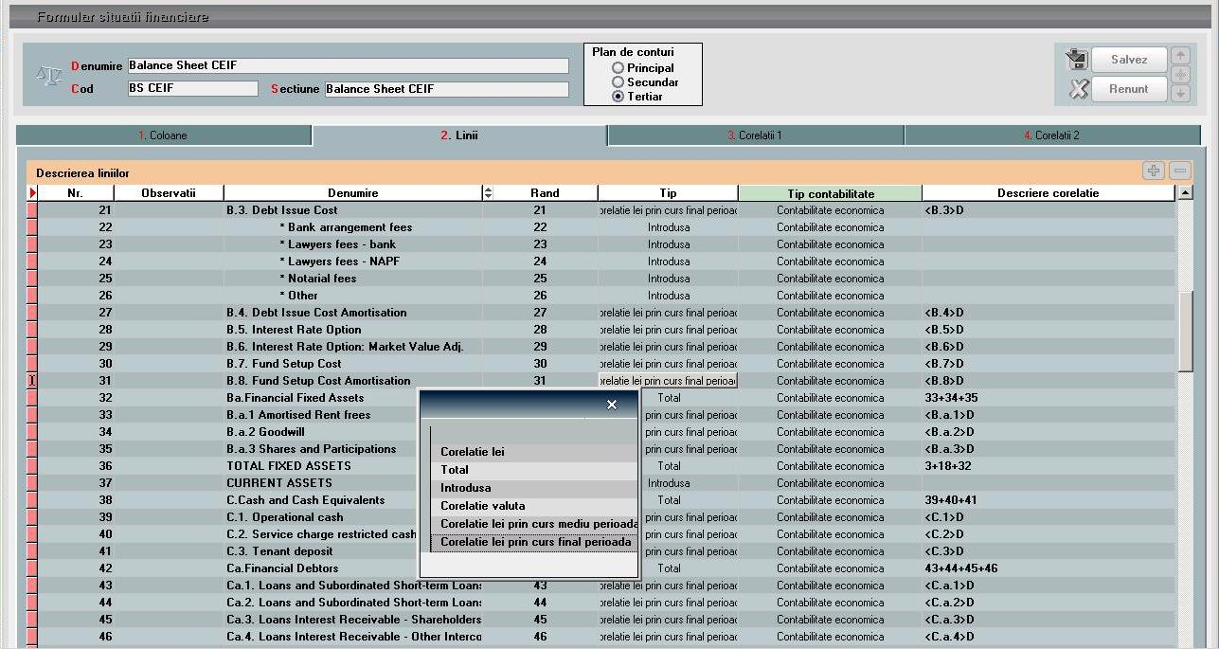

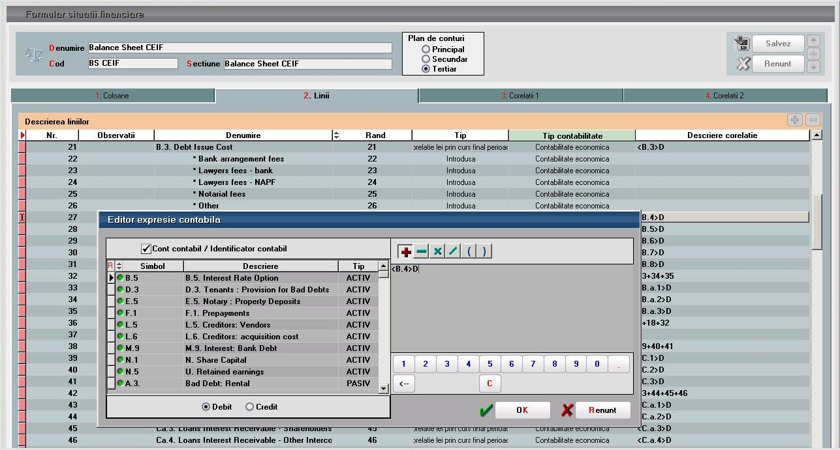

Notele contabile de ajustari se adauga din >>Alte module – IFRS – Ajustari IFRS<<
Valorile introduse pe aceasta macheta sunt aduse pe coloane distincte in balanta contabila, balanta de parteneri sintetica si analitica, fisa analitica partener, realizari pe gestiuni, registrul jurnal si NU sunt adunate cu valorile din balanta statutara.

In >>Trezorerie - regularizare valuta parteneri, casa / banca, personal<< se poate face reevaluarea soldurilor in valuta la un alt curs fata de cel din contabilitatea statutara. Valoarea noua in lei este calculata la valoarea deja reevaluata si apare distinct in listele de parteneri pe coloana aferenta ajustarilor.

Metoda 2

Crearea situatiilor financiare se face direct pe planul principal si incepe cu punctul c) din Metoda 1.
Se recomanda atunci cand structura rapoartelor dorite nu este foarte complexa si cand nu sunt adaugate frecvent analitice.

Maparea conturilor pe un plan tertiar are urmatorul avantaj: atunci cand apar analitice noi in planul de conturi principal, programul avertizeaza la generarea balantei contabile ca exista conturi noi care nu au corespondent in tertiar.

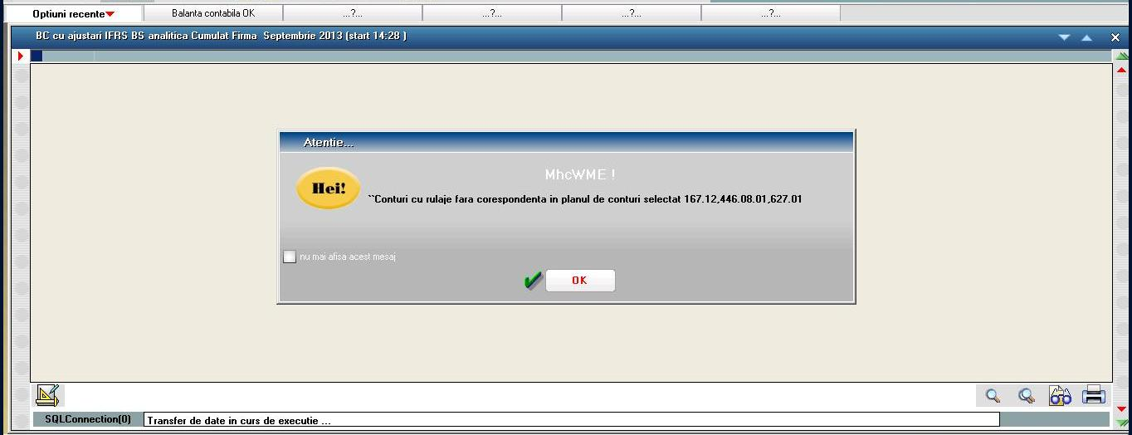

Situatiile financiare pot fi importate de pe o firma pe alta (atunci cand exista si acelasi plan de conturi tertiar) astfel:

- export: >>Alte module – IFRS - situatii financiare – export situatie financiara

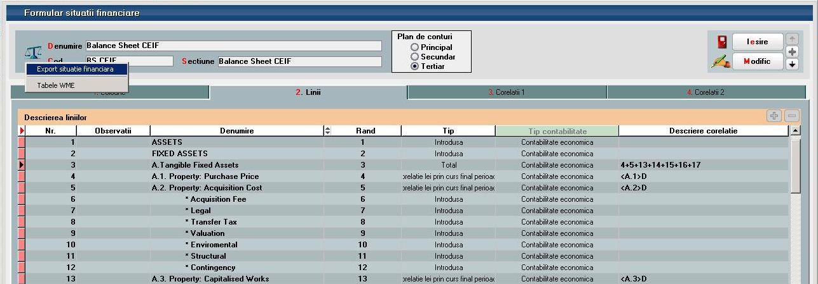

- import : >>Alte module – IFRS – import situatii financiare

4. Rapoarte

Balanta contabila pe conturile de bilant

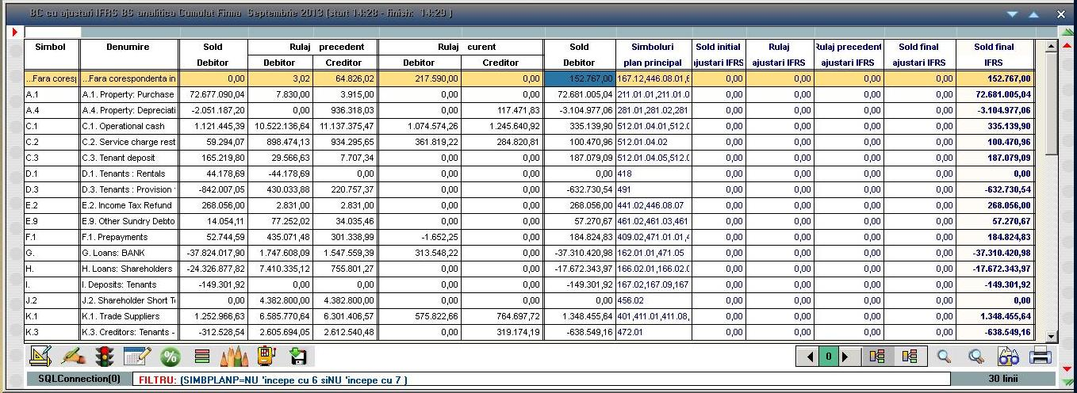

Balanta contabila clasa 6

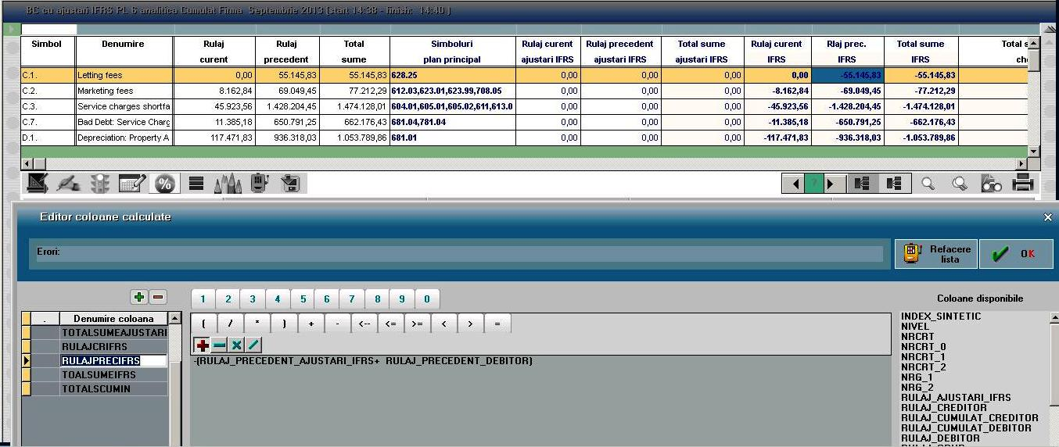

Balanta contabila clasa 7

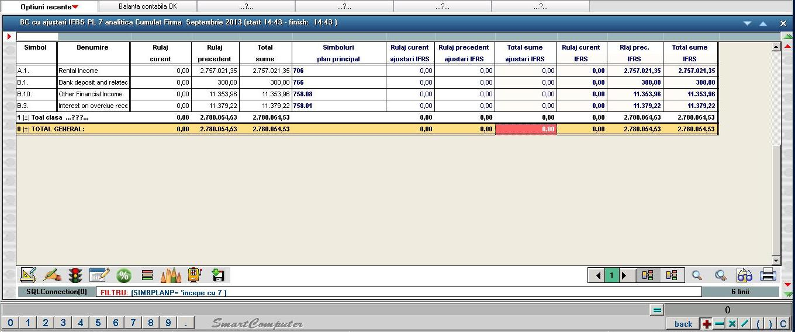

Situatii financiare
- pentru conturile de bilant – “perioada actuala” este aceeasi (ex: septembrie-septembrie)
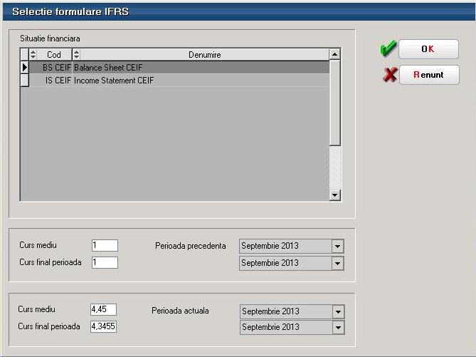

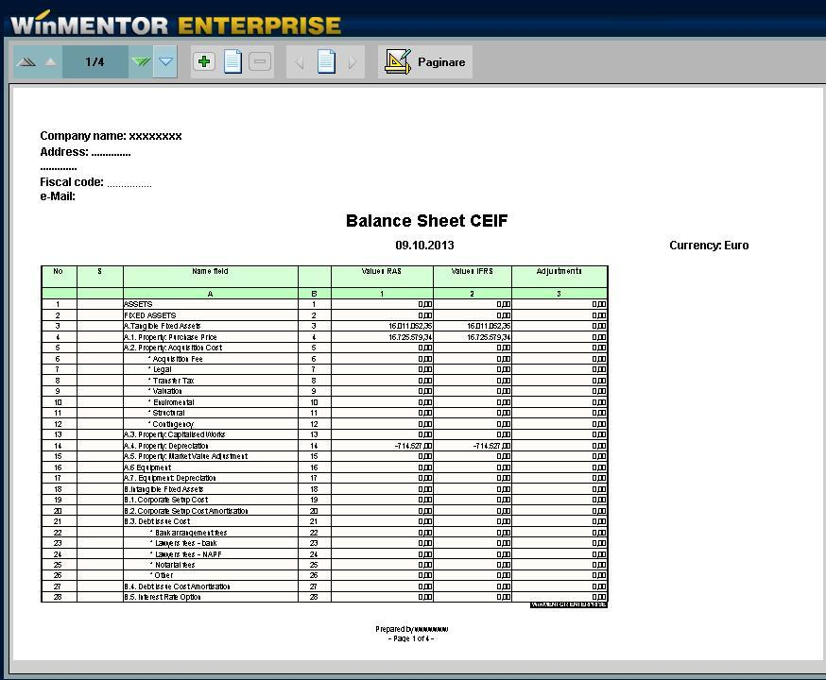

- pentru contul de profit si pierdere perioada actuala se alege in functie de perioada dorita pentru raportare

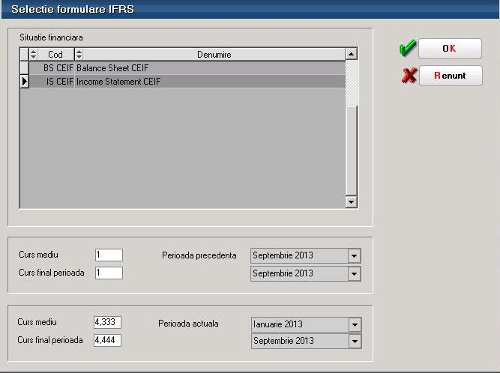
Registrul jurnal – se pot vedea conturile corespondente din planul tertiar aferente fiecarei tranzactii

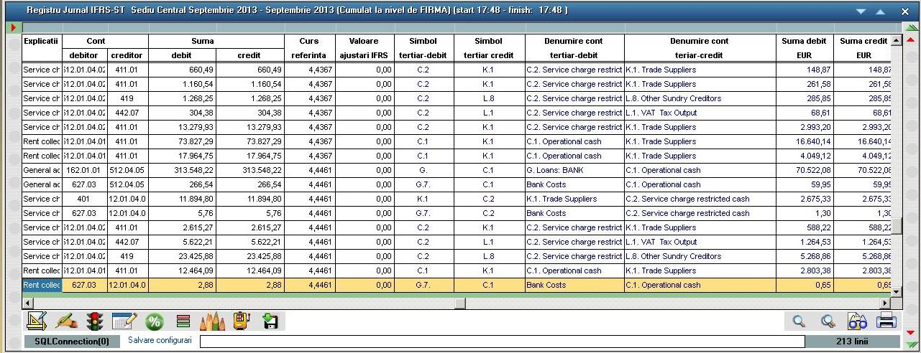

Realizari pe gestiuni analitic - coloane distincte pentru ajustari si valori cu ajustari.

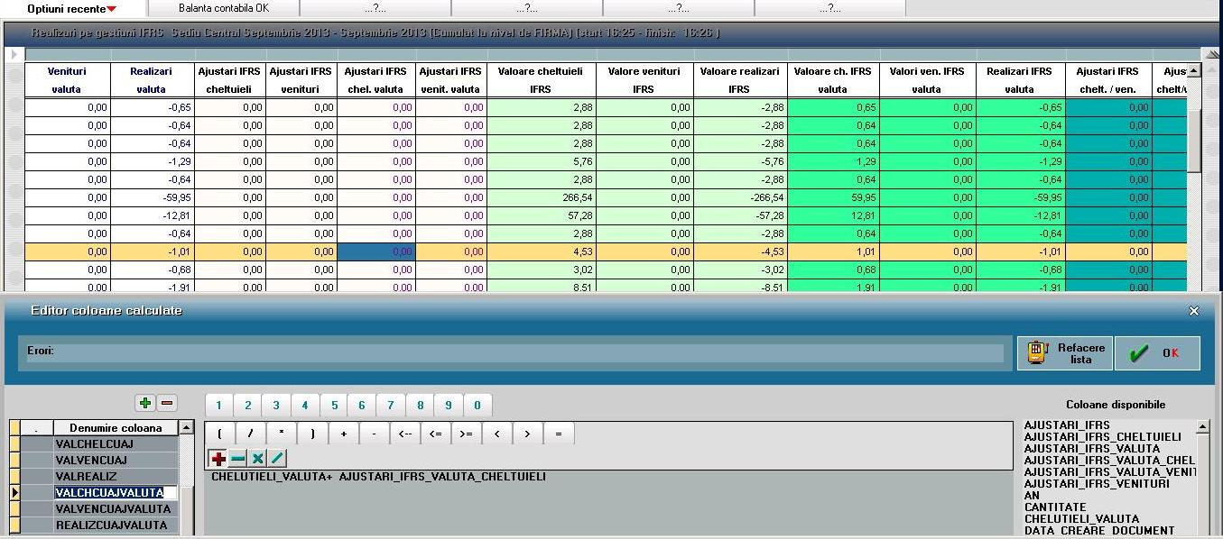

Registrul de mijloace fixe – raport complex ce reflecta situatia imobilizarilor la curs istoric, precum si amortizarea acestora – atat in contabilitatea economica, cat si in cea de grup. Fiind generat pe mai multe luni, poate fi urmarita miscarea fiecarui mijloc fix.

